Конспект по рисованию

Тема: «Цветущий сад»

Задачи:
Развивать у детей эстетическое восприятие, любовь к природе, желание передавать ее красоту. Учить изображать цветущие деревья (яблони, вишни, располагая их на всем листе бумаги. Воспитывать интерес к творческой деятельности.

Предварительная работа: беседа о временах года, наблюдение за различными садовыми деревьями, в том числе яблони; рассматривание иллюстраций; чтение русской народной сказки «Молодильные яблоки».
Материал: альбомный лист, гуашевые краски, салфетки, баночка с водой, кисть.

Ход занятия:
Взрослый: Добрый день очень рада тебя видеть. Давай мы с тобой улыбнемся друг другу.
Послушай «О каком времени года стихотворение».
Весна (Виктор Лунин)
Пробудившись ото сна,
Кистью мягкою весна
На ветвях рисует почки
На полях — грачей цепочки,
Над ожившею листвой
— Первый росчерк грозовой,
А в тени прозрачной сада
— Куст сирени у ограды.
Взрослый: О чём это стихотворение?
Ребенок: Это стихотворение о весне.
Взрослый: Правильно! Назови мне, пожалуйста, весенние месяцы.
Ребенок: Весенние месяцы – это март, апрель, май. Скажи , а какое у нас сейчас время года?
Взрослый: Когда приходит весна всё вокруг просыпается и оживает. Весне наконец удалось победить зиму, и она уверенно вступает в свои права. Сейчас самая середина весны. Как называется второй весенний месяц?
Ребенок: Апрель!
Взрослый Правильно!
Я предлагаю поиграть в игру «Весенние цветы» - я буду Вам загадывать загадки, а отгадки Вы найдёте среди картинок.
1. На лесной проталинке
Вырос цветик маленький.
Прячется в валежник
Беленький (Подснежник).
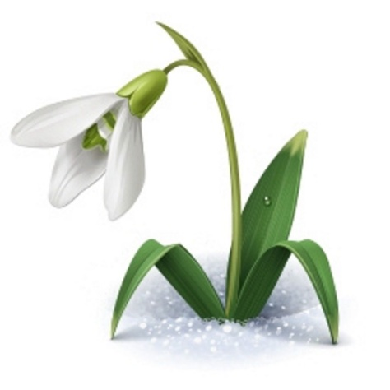

2. Золотой цветочек,
Листья изумрудные
С одной стороны нежные,
А с другой чуть грубые.
Что это за растение? Скажи поскорее… (Мать-и-мачеха).
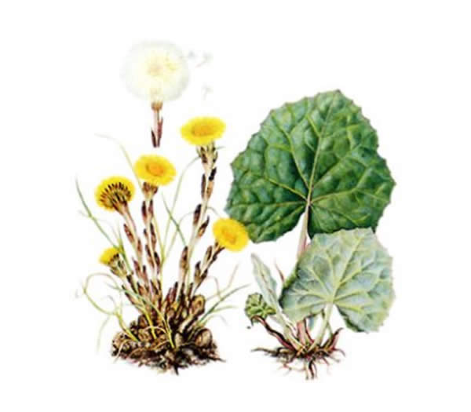

3. Он цветочный принц – поэт
В шляпу жёлтую одет
Про весну сонет на бис
Прочитает нам… (Нарцисс).
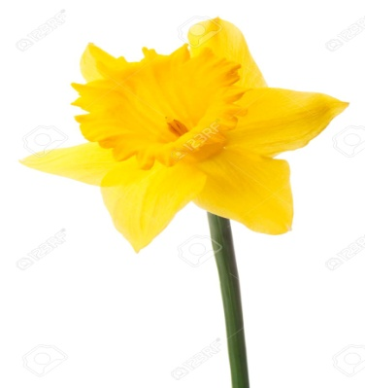
4. Это прозвище недаром у красивого цветка.
Капля сочного нектара и душиста и сладка.
От простуды излечиться вам поможет… (Медуница).
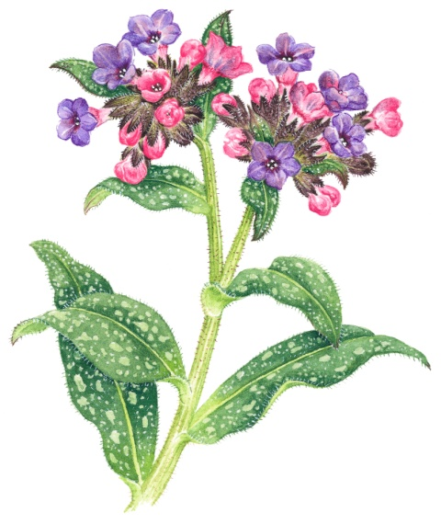
5. Цветы на белых стебельках
Покачиваются даже от слабого ветерка. (Ветреница).
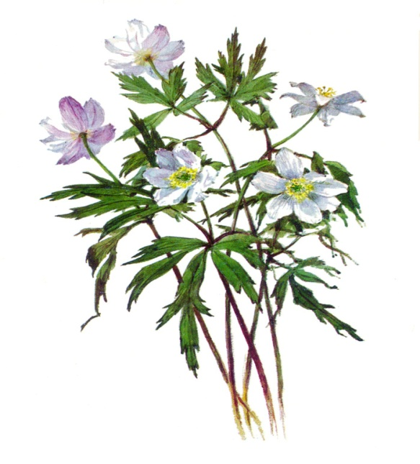

Взрослый: Молодец! Все загадки отгадала и нашла картинки.
Давай подумаем, почему начинают появляться цветы?
Ребенок: Становиться теплее, растаял снег, теплее и ярче греет солнышко.
Взрослый: Правильно! И это всё…
Ребенок: Приметы весны! Какие приметы весны ты знаешь?
Игра «Что такое весна?»
Взрослый начинает предложение, а ребёнок продолжает предложение, называя примету весны).
Взрослый: – Весна – это когда… Ребенок – светит ярче солнце.
Взрослый: – Весна – это когда… Ребенок – тает снег.
Взрослый: – Весна – это когда… Ребенок – бегут ручьи.
Взрослый: – Весна – это когда… Ребенок – прилетают птицы.
Взрослый: – Весна – это когда… Ребенок – день стал длиннее, ночь – короче.
Взрослый: – Весна – это когда… Ребенок – идёт тёплый дождик.
Взрослый: – Весна – это когда… Ребенок – можно увидеть радугу.
Взрослый: – Весна – это когда… Ребенок – появляется зелёная трава.
Взрослый: – Весна – это когда… Ребенок – мы зимнюю одежду поменяли на весеннюю.
Взрослый: – Весна – это когда… Ребенок – на деревьях набухают почки.
Взрослый: – Весна – это когда… Ребенок – А из почек появляются листочки.
Взрослый: Правильно назвала все весенние приметы! А сможем ли мы показать, как идёт к нам весна?
А теперь давай с тобой встанем и проведем физминутку.
«Весна» (физминутка)
Солнышко, солнышко, (Ребенок идет на месте)
Золотое донышко.
Гори, гори ясно,
Что бы не погасло.
Побежал в саду ручей,
Прилетело сто грачей, (Ребенок «летит» на месте)
А сугробы тают, тают, (Ребенок медленно приседает)
А цветочки подрастают! (Поднимается на носочки и руки тянут вверх).
Взрослый: Посмотри на наше дерево. (Ребенок рассматривает картинку). На нём что появилось?
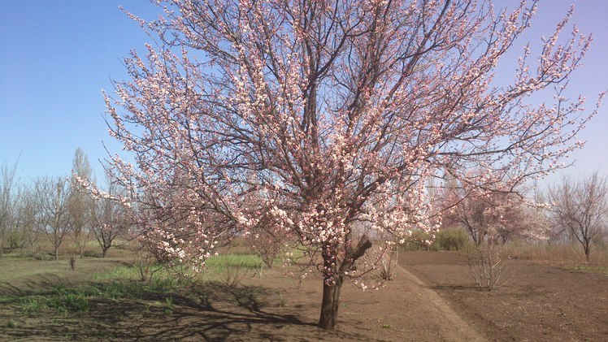
Ребенок: На нём есть зелёные листочки и цветы.
Взрослый: Да. Назови, пожалуйста, какие фруктовые деревья ты знаешь.
Ребенок: Яблоня, груша, слива, вишня, черешня, абрикос, персик.
Взрослый: – Правильно! И что с ними происходит весной?
Ребенок: – Эти деревья весной начинают цвести.
Взрослый: – Да. А где эти деревья растут?
Ребенок: – Они растут в саду.
Взрослый: – А что ещё может расти в саду?
Ребенок: – Могут расти кусты.
Взрослый: – А чем кусты отличаются от деревьев? А они могут цвести?
Ребенок: – У дерева один ствол, а у кустов нет мощного ствола, у него несколько веток от корня растёт.
Взрослый: – А они могут цвести?
Ребенок: – Да!
Взрослый: – А ты знаешь названия этих кустов?
Ребенок: Сирень, малина, чёрная смородина.
Взрослый: Посмотри на картинку веточка яблони с набухшими почками, из которых потом появятся листочки.
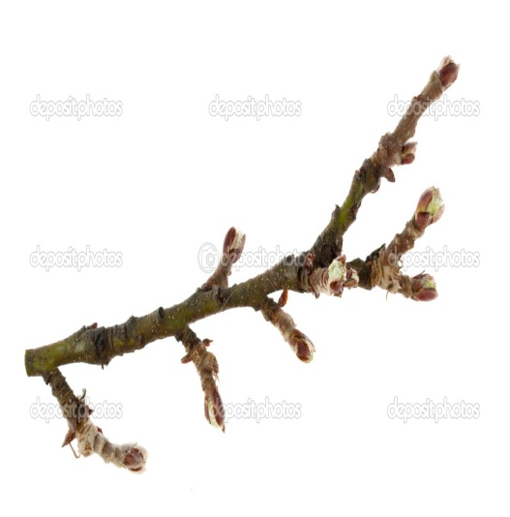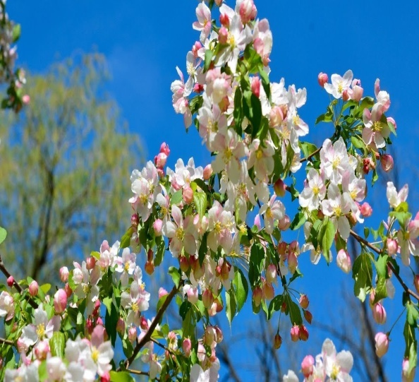
Какого цвета листочки на деревьях?
Ребенок отвечает: Зелёного.
Взрослый: Правильно зелёного.
А на веточке, которую принесла весна, есть листочки?
Ребенок отвечает: Нет.
Взрослый: А, какого цвета цветы на яблоне?
Ребенок: Белые и розовые.
Взрослый: Правильно!
Взрослый: А давай нарисуем дерево с распустившимися листочками и цветами и подарим наш рисунок весне.
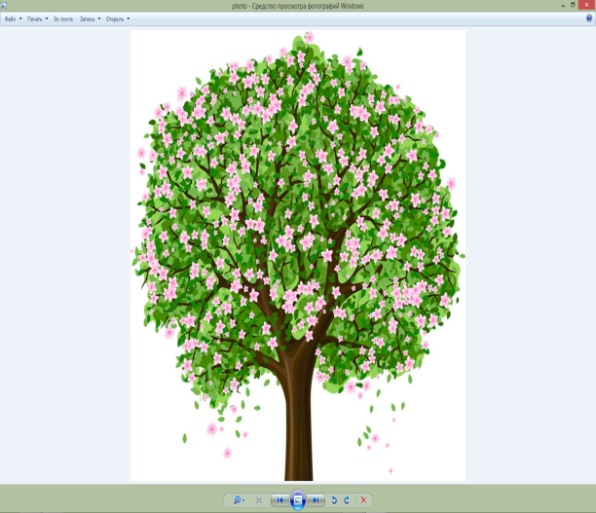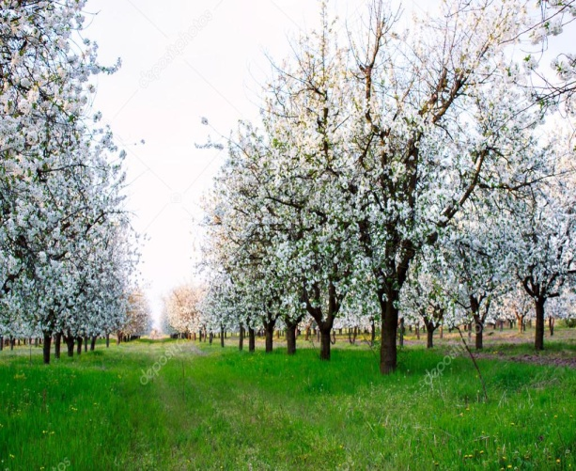

Взрослый: Давай приступим к рисованию. Будем рисовать яблоневый сад. Что будем рисовать сначала?
Ребенок: дерево.
Взрослый: Правильно. Стволы у деревьев коричневого цвета. Возьмём с тобой кисточку и обмакнём в воду, а затем в коричневую краску и нарисуем ствол нашего дерева. Прижимаем косточку внизу и ведём наверх. Деревья, которые находятся близко, рисуем большой ствол, а которые вдалеке, маленький. Яблони цветут, каким цветом? Розовым и белым. Возьмём палитру и перемешаем красную краску и белую, получилась розовая краска. Возьмём зелёную краску и, примакивая кончик кисточки рисуем листочки.

Взрослый: У тебя получилось очень красивое и яркое цветущее дерево.

+❤ В Мои закладки

